**MANUAL DE USUARIO**

**PROGRAMACIÓN BINARIA**

**PRESENTADO POR:**

Luis Felipe Corredor Espinosa – 20171020056

Cristian David Rodríguez – 20171020072.

**UNIVERSIDAD DISTRITAL FRANCISCO JOSÉ DE CALDAS**

**FACULTAD DE INGENIERÍA**

**INVESTIGACIÓN DE OPERACIONES I**

**BOGOTÁ D.C.**

**2020**

**Link del repositorio:**

<https://github.com/cristianrodriguez05/Investigacion-de-operaciones-1/tree/main/Cuarta%20entrega>

**INDICE**

• Introducción…………………………………………………………...3 página

• Guía de uso…………………………………………...…………….….4 página

**INTRODUCCIÓN:**

En muchos problemas prácticos, las variables de decisión sólo tienen sentido real si su valor es entero. Por ejemplo, con frecuencia es necesario asignar a las actividades cantidades enteras de personas, máquinas o vehículos. Si el hecho de exigir valores enteros es la única diferencia que tiene un problema con la formulación de programación lineal, entonces se trata de un problema de programación entera **(PE)**.

La programación entera binaria es un método perteneciente a la programación lineal, por lo que su base es un algoritmo matemático que tiene como finalidad resolver un problema indeterminado formulado a través de ecuaciones lineales, optimizando así una función objetivo también lineal que generalmente se refiere a costo o a tiempo.

**GUIA DE USO:**

1. En primer lugar, se debe descargar el archivo de Python con nombre Programación Binaria.py desde el siguiente repositorio:

<https://github.com/cristianrodriguez05/Investigacion-de-operaciones-1/tree/main/Cuarta%20entrega>

1. Para iniciar el programa solo tendremos que correr el archivo del programa desde uno de los idle de Python.



1. Al ejecutar el programa nos aparecerá esta ventana en el computador.

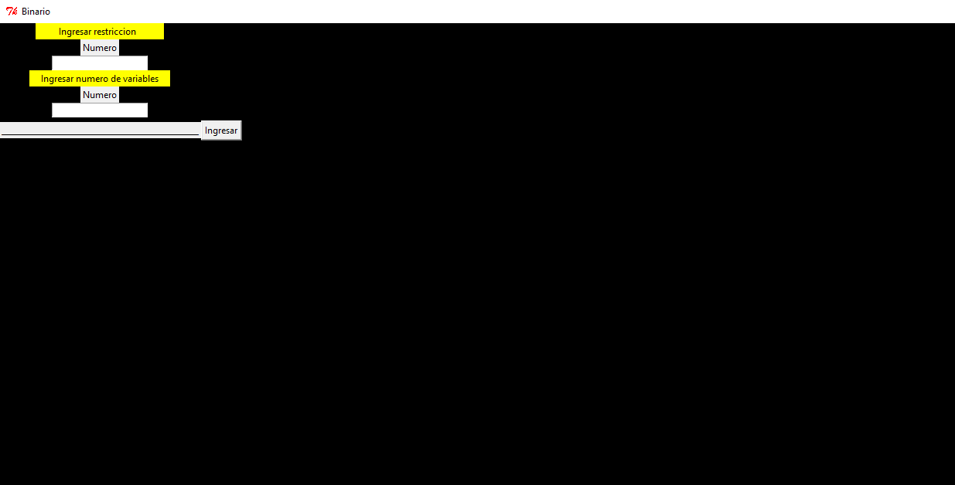

1. En la ventana de restricción ingresaremos la restricción que corresponde a nuestro problema de programación binaria.



1. A continuación, en la siguiente casilla ingresaremos el numero de variables con las que trabajaremos en nuestro ejercicio.



1. Con nuestros datos ingresados procedemos a darle clic al botón ingresar.

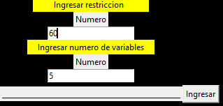

1. De acuerdo a la cantidad de variables que hallamos ingresado en el numeral 5, nos aparecerán una determinada cantidad de casillas, para nuestro caso que ingresamos el numero 5 la cantidad de casillas será de 10.

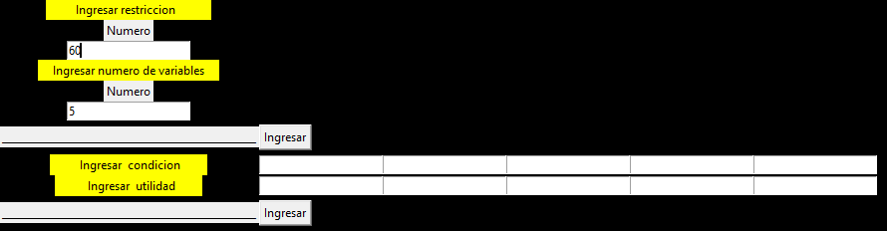

1. En las casillas de la primera fila se ingresan las condiciones o pesos de las distintas variables.



1. En las casillas de la segunda fila se ingresan las utilidades o los valores de las variables.



1. Con nuestros datos ingresados procedemos a darle clic al botón ingresar.



1. Al ingresar los valores esto será lo que se mostrará en pantalla.

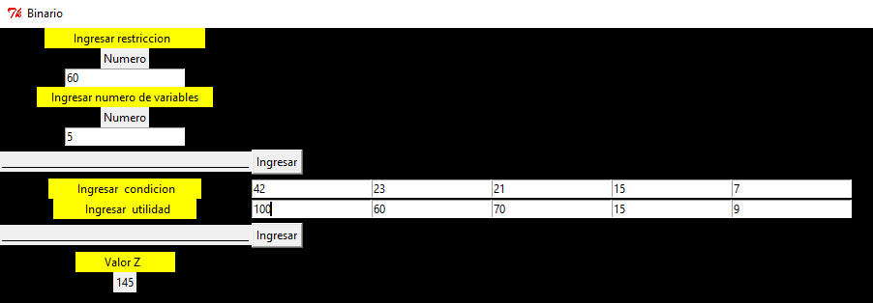

1. Por último, en esta parte de la pantalla se muestra el valor más optimo o el valor Z que da solución a nuestro problema de programación binaria.

